Soft Requirements Specification
_Liquid微博_软件需求规格说明书

Prepared by  拟制 | 楼勇立 | Date  日期 | 2020.6.2
Reviewed by  评审人 |  | Date  日期
Approved by  批准 |  | Date  日期
Revision Record修订记录
Date  日期 | Revision Version  修订版本 | Change Description  修改描述 | Author  作者
2020.6.2 | 1.0 | 第一稿 | 楼勇立

Introduction 简介
  - Purpose 文档目的
编写此文档的目的是进一步定制软件开发的细节问题,希望能使本软件开发工作更具体。是为使用户、软件开发者及分析人员对该软件的初始规定有一个共同的理解，它说明了本产品的各项功能需求、性能需求和数据要求，明确标识各功能的实现过程，阐述实用背景及范围，提供客户解决问题或达到目标所需的条件或权能，提供一个度量和遵循的基准
编写此文档的目的是概述项目的总体情况、项目的功能需求和各种项目要求，明确项目目标，并且注明了项目所要实现的功能和使用的开发环境和开发工具，让项目有条理的进行，并一步一步准确完成项目。
  - Scope 本文档适用范围
在各个行业中，当我们接受到用户的商业项目后，在项目运行的全过程中充满了不确定因素，只有有效的运用项目管理的科学和艺术，才有可能使项目取得成功。对以上方面要想达到有效的管理水平，必须有一套科学的管理方法，但是即使有了科学的管理方法，由于项目干系人之间的沟通、协作不到位，往往达不到预期的结果。鉴于这种情况我们开发一套项目管理协作支撑系统，旨在为项目干系人提供一个交流、协作以及项目的进度跟踪监控、项目的质量控制、项目相关资源的管理的软件平台，从而提高项目管理水平，实现了工作的协同化、提高了工作效率。

General description 总体概述
定位：发布信息和浏览动态的平台
风格：方便快捷，原创性
用户人群：全年龄段
产品：浏览器

Soft perspective 软件概述

About the Project 项目介绍
本项目是Liquid微博。随着时代的发展，信息交流变得更加频繁且多元化，创建一个信息交流的平台变得必要起来。Liquid微博这个平台，既可以作为观众加入也可以作为作者加入，既可以发布你原创或者转载的内容，也可以浏览你感兴趣的内容，最大的特点就是发布信息方便快捷，信息传播快。

Soft function 软件功能
本项目中包含的功能模块。
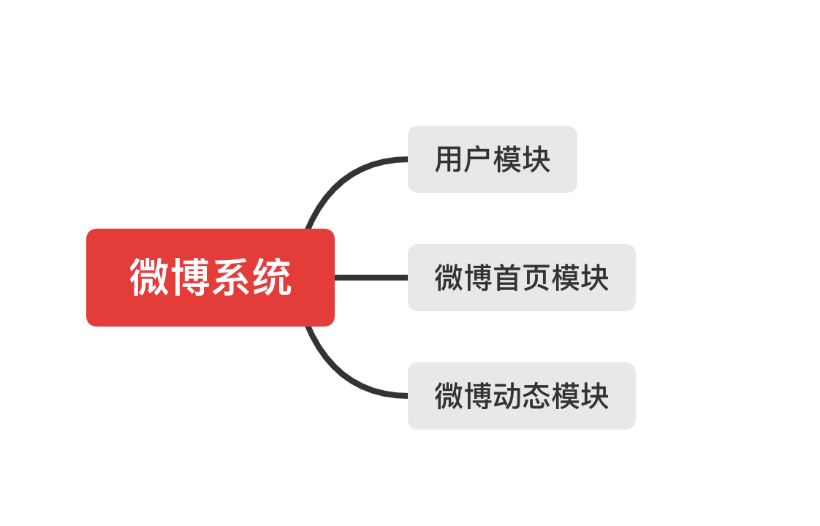

Functional Requirements 功能需求
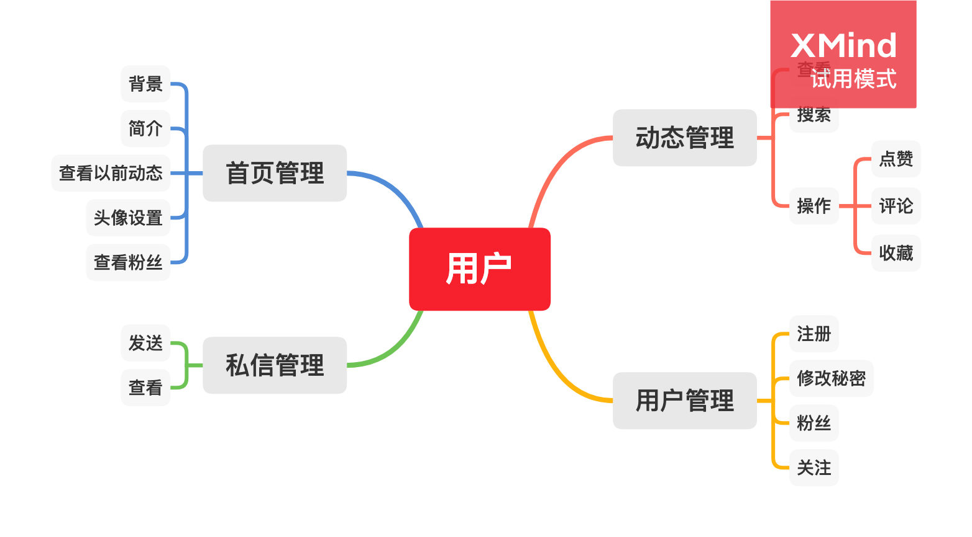
  - UI Model Use Case Diagram UI模块用例图
    - Use Case1 用户登录模块
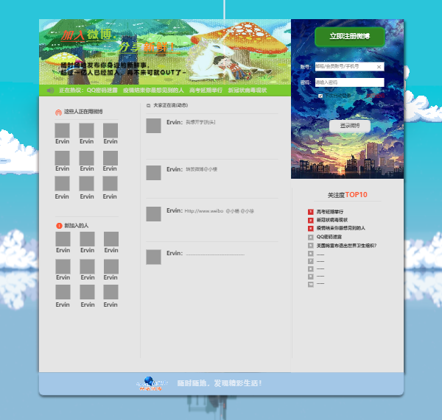
该界面是liquid微博的主界面，可以浏览首页的相关信息
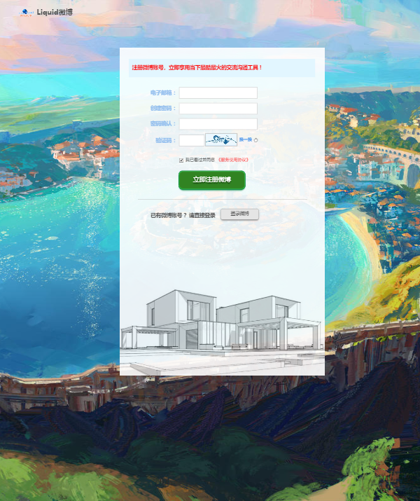
该界面是注册账号的界面，使用邮箱注册微博
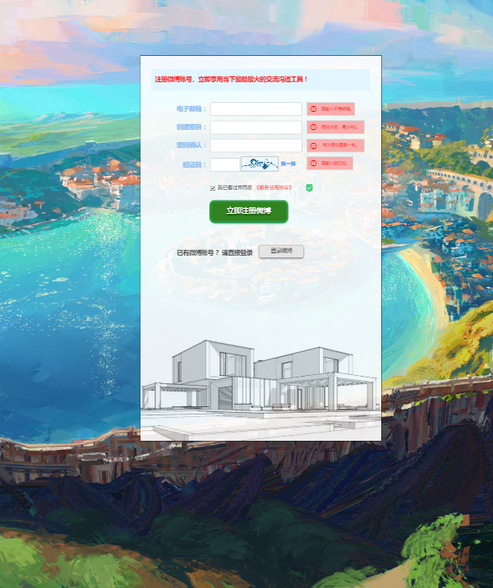
当注册信息出错时，界面如上
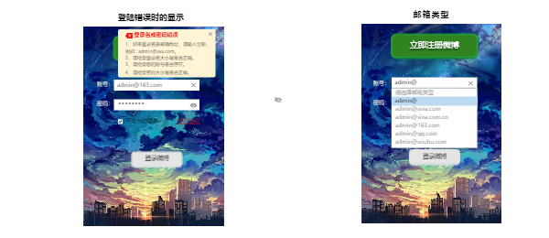
该界面是登录微博的界面，登录错误是显示右图信息
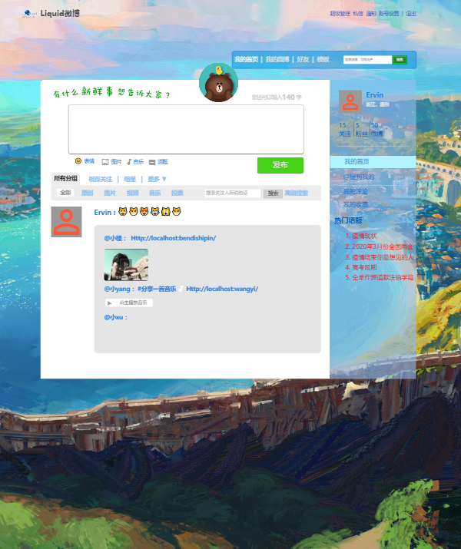
该界面是登录用户后的个人用户首页，可以看关注人的最新微博和编辑发布新微博
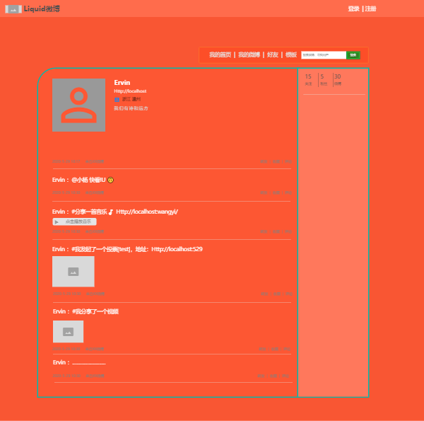
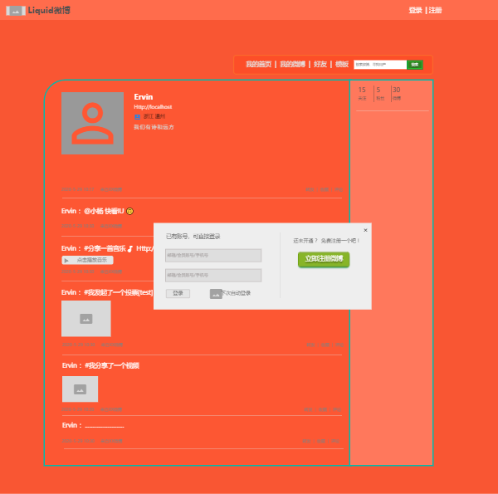
该界面是个人用户界面，可以查看自己以往发布的微博信息和个人信息

Performance Requirements 非功能需求
  - UI Requirements界面要求
- 使用div+css布局
- 站点配色和布局要求合理
- 使用javaScript操作菜单界面，完成无刷新功能。
  - Development Environment 开发环境
- 开发工具：Visual Studio 2017
- 开发语言：C#
- 数据库：MicroSoft SQL Server 2012
  - Development Rules开发规范
- 统一风格的命名规范（变量名、类名、素材文件名）
- 适当的异常处理
- 重难点代码进行注释
- 关键操作使用日志管理

需求分级
Requirement ID 需求ID | Requirement Name 需求名称 | Classification 需求分级
A．01 | 用户信息管理 | A
A．02 | 动态信息管理 | A
- 03 | 首页管理 | A
- 04 | 个人主页管理 | A
- 05 | 私信管理 | A

